Обоснование начальной (максимальной) цены контракта, цены контракта, заключаемого с единственным поставщиком (подрядчиком, исполнителем)

(предмет контракта)

Основные характеристики объекта закупки: | основные характеристики объекта закупки в соответствии с характеристиками объекта закупки, указанными в извещении о закупке
Используемый метод обоснования НМЦК: | метод сопоставимых рыночных цен (анализ рынка).  Расчет произведен в соответствии с Приказом Министерства экономического развития РФ от 02.10.2013 № 567 "Об утверждении Методических рекомендаций по применению методов определения начальной (максимальной) цены контракта, цены контракта, заключаемого с единственным поставщиком (подрядчиком, исполнителем)" на основании информации о ценах товаров, работ, услуг, полученной по запросу заказчика и (или) информации о ценах товаров, работ, услуг, содержащейся в реестрe контрактов ЕИС.  В соответствии со статьей 34 Бюджетного кодекса Российской Федерации от 31.07.1998 № 145-ФЗ значение начальной (максимальной) цены контракта Заказчиком устанавливается на основании минимального ценового предложения.

Расчет НМЦК:

№ п/п | ОКПД2/КТРУ | Наименование товара, работы, услуги | Кол-во | Ед. изм. | Источник ценовой информации №1 |  | Источник ценовой информации №2 |  | Средняя цена за ед. измерения, руб. | Среднее квадратичное отклонение* | Коэффициент вариации, %* | Минимальная цена за ед. измерения, руб. | Начальная (максимальная) цена, руб.
 |  |  |  |  | Источник ценовой информации | Цена единицы товара, работы, услуги, руб. | Источник ценовой информации | Цена единицы товара, работы, услуги, руб.
1 | 10.12.20.000-00000007 | Мясо сельскохозяйственной птицы замороженное, в том числе для детского питания | 350,00 | КГ | 1252000028026000022 | 258,16 | 1251000122026000034 | 283,46 | 270,81 | 17,89 | 7,00 | 258,16 | 90 356,00
Начальная (максимальная) цена контракта, рублей |  |  |  |  |  |  |  |  |  |  |  |  | 90 356,00

* В целях определения однородности совокупности значений выявленных цен, используемых в расчетах определен коэффициент вариации по следующей формуле:
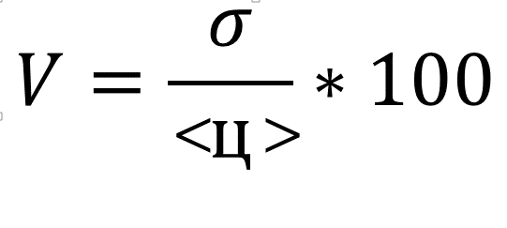
где:
V - коэффициент вариации;
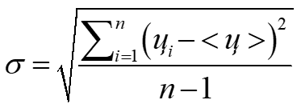
- среднее квадратичное отклонение;

ц_{i} - цена единицы товара, работы, услуги, указанная в источнике с номером i;
<ц> - средняя арифметическая величина цены единицы товара, работы, услуги;
n - количество значений, используемых в расчете.
Коэффициент вариации не превышает 33 %, совокупность значений выявленных цен, используемых в расчетах НМЦК, является однородной.

Работник контрактной службы/управляющий:

Берестенко Е.Н.

"03" сентября 2026 г.

Расчет НМЦК: обоснование применения корректирующих коэффициентов

№ п/п | ОКПД2/КТРУ | Наименование товара, работы, услуги | Источник ценовой информации №1 |  |  |  | Источник ценовой информации №2
№ п/п | ОКПД2/КТРУ | Наименование товара, работы, услуги | Цена единицы товара, работы, услуги, указанная в источнике, руб. | Применены корректирующие коэффициенты* | Коэффициенты, %* | Цена единицы товара, работы, услуги, с учетом корректировки, руб. | Цена единицы товара, работы, услуги, указанная в источнике, руб. | Применены корректирующие коэффициенты* | Коэффициенты, %* | Цена единицы товара, работы, услуги, с учетом корректировки, руб.
1 | 10.12.20.000-00000007 | Мясо сельскохозяйственной птицы замороженное, в том числе для детского питания | 228,46 | коэффициент по способу закупки | 1,13 | 258,16 | 250,85 | коэффициент по способу закупки | 1,13 | 283,46

*Коэффициент по способу закупки:
При использовании в целях определения НМЦК ценовой информации, полученной в соответствии с пунктом 3.7.3 Приказа Министерства экономического развития РФ от 2 октября 2013 г. N 567 "Об утверждении Методических рекомендаций по применению методов определения начальной (максимальной) цены контракта, цены контракта, заключаемого с единственным поставщиком (подрядчиком, исполнителем)", заказчиком, уполномоченным органом, уполномоченным учреждением дополнительно может быть скорректирована цена товара, работы, услуги в зависимости от способа осуществления закупки (коэффициент по способу закупки), явившейся источником информации о цене товара, работы, услуги. При этом рекомендуется использовать следующий порядок:
1. если закупка осуществлялась путем проведения конкурса - цену товара, работы, услуги при необходимости рекомендуется увеличивать не более чем на 10%;
2. если закупка осуществлялась путем проведения аукциона - цену товара, работы, услуги при необходимости рекомендуется увеличивать не более чем на 13%;
3. если закупка осуществлялась путем проведения запроса котировок, запроса предложений - цену товара, работы, услуги при необходимости рекомендуется увеличивать не более чем на 17%

*ИПЦ:
Цены прошлых периодов, используемые в расчетах в соответствии с настоящими Рекомендациями, могут быть приведены к текущему уровню цен путем применения коэффициента, рассчитанного в соответствии с формулой:
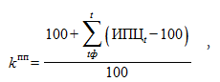
где:
ИПЦ_{t} - коэффициент для пересчета цен прошлых периодов к текущему уровню цен (ИПЦ);
tф - срок формирования ценовой информации, используемой для расчета;
t - месяц проведения расчетов НМЦК;
k^{пп} - индекс потребительских цен на месяц в процентах к предыдущему месяцу, соответствующий месяцу в интервале от tф до t включительно, установленный Федеральной службой государственной статистики (официальный сайт в сети "Интернет" https://fedstat.ru/)

Работник контрактной службы/управляющий:

Берестенко Е.Н.
"03" сентября 2026 г.

